Приложение 1
Проверочная работа по теме: «Экологические факторы»

Часть I . (тест с одним правильным ответом)
1. Что не будет являться абиотическим фактором среды:
А) сезонное изменение окраски зайца – беляка
Б) распространение плодов калины, рябины и дуба
В) осеннее изменение окраски листьев у листопадных растений
Г) осенний листопад
2. Как называются организмы, у которых из-за относительно низкого уровня обмена веществ, главным источником разогрева является внешнее тепло – температура среды и солнечный свет?
а) холоднокровные б) теплокровные в) Все организмы Г) нет правильного ответа
3. Какая наука изучает влияния абиотических, биотических и антропогенных факторов на организм животного?
а) ботаника б) зоология в) экология г) биология
4. Экологическая ниша – это
а) ареал обитания данного вида;
б) совокупность всех факторов, которая требуется для существования вида;
в) наличие необходимой пищи;
г) отсутствие конкуренции с другими видами.
Часть II.
1.Определите номера изображений
А- абиотические факторы:
Б – антропогенные факторы:

1. 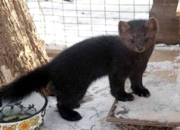 | 2. 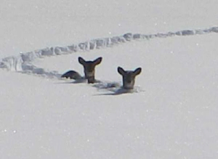 | 3.  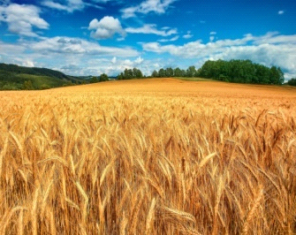 | 4.
5.  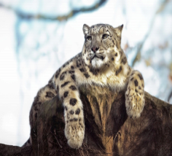 | 6.  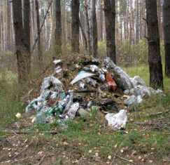 | 7.  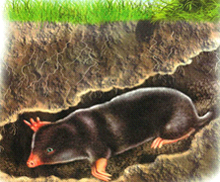 | 8.  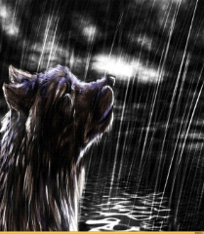

2. Установите соответствие между характеристикой среды и её фактором.
ФАКТОРЫ СРЕДЫ
А) биотические
Б) абиотические
ХАРАКТЕРИСТИКА
1) постоянство газового состава атмосферы;
2) изменение толщины озонового экрана;
3) изменение влажности воздуха;
4) изменение численности консументов;
5) изменение численности продуцентов;
6) увеличение численности паразитов.
3. Прочитайте текст и найдите в нем предложения, в которых содержатся биологические ошибки. Запишите сначала номера этих предложений, а затем их правильно сформулируйте.
1. Все экологические факторы, действующие на организмы подразделяются на абиотические, биологические и антропогенные.
2. Биотические факторы – это температурные, климатические условия, влажность, освещенность.
3. Антропогенные факторы – влияние человека и продуктов его деятельности на среду.
4. Фактор, значение которого в данный момент находится на пределах выносливости и в наибольшей степени отклоняется от оптимального значения, называют ограничивающим.
5. Мутуализм – форма взаимоотрицательных взаимодействий между организмами.

Часть III
Определить вид экологического фактора, отраженный в данном тексте. Привести доказательства (подчеркните), подтверждающие вашу версию.
1.Максим Горький. «Мать».
Каждый день над рабочей слободкой, в дымном, масляном воздухе, дрожал и ревел фабричный гудок, и, послушные зову, из маленьких серых домов выбегали на улицу, точно испуганные тараканы, угрюмые люди, не успевшие освежить сном свои мускулы. В холодном сумраке они шли по немощенной улице к высоким каменным клеткам фабрики, она с равнодушной уверенностью ждала их, освещая грязную дорогу десятками жирных квадратных глаз. Грязь чмокала под ногами. Раздавались хриплые восклицания сонных голосов, грубая ругань зло рвала воздух, а встречу людям плыли иные звуки — тяжелая возня машин, ворчание пара. Угрюмо и строго маячили высокие черные трубы, поднимаясь над слободкой, как толстые палки.
Вечером, когда садилось солнце и на стеклах домов устало блестели его красные лучи, — фабрика выкидывала людей из своих каменных недр, словно отработанный шлак, и они снова шли по улицам, закопченные, с черными лицами, распространяя в воздухе липкий запах машинного масла, блестя голодными зубами. Теперь в их голосах звучало оживление и даже радость, — на сегодня кончилась каторга труда, дома ждал ужин и отдых.
День проглочен фабрикой, машины высосали из мускулов людей столько силы, сколько им было нужно. День бесследно вычеркнут из жизни, человек сделал еще шаг к своей могиле, но он видел близко перед собой наслаждение отдыха, радости дымного кабака и — был доволен.
2.М.Горький. «Тимка».
Вокруг — очень грустно; поле, засоренное разным хламом, вонючий овраг, вдали — черная роща и нефтяные цистерны, всюду протянулись бесконечные заборы. Кое-где сиротливо торчат ветлы и березы.
Ни одного яркого пятна, все выцвело, слиняло, небо испачкано дымом химического завода, а в центре этой бескрасочной жизни — грязный, полусгнивший дом Хлебникова
3.М.Горький «Ледоход».
На реке, против города, семеро плотников спешно чинили ледорез, ободранный за зиму слободскими мещанами на топливо.
Весна запоздала в том году — юный молодец Март смотрел Октябрем; лишь около полуден — да и то не каждый день — в небе, затканном тучами, являлось белое — по-зимнему — солнце и ныряло в голубых проталинах между туч, поглядывая на землю неприветливо и косо.
Уже была пятница страстной недели, а капель к ночи намерзала синими сосулями в пол-аршина длиною; лед на реке, оголенной от снега, тоже был синеватый, как зимние облака.
Там и тут на широкой полосе реки криво торчали сосновые ветви, обозначая дороги, полыньи и трещины во льду; они поднимались вверх, точно руки утопающего, изломанные судорогами. Томительной скукой веет от реки: пустынная, прикрытая ноздреватой коростой, она лежит безотрадно прямою дорогой во мглистую область, откуда уныло и лениво дышит сырой, холодный ветер.
4.В.М.Смирин. «Звери в природе»
На острове Медном практически нет грызунов. Есть в небольшом количестве домовые мыши в районе бывшего поселка Преображенское, но их слишком мало, чтобы они могли играть заметную роль в питании песца. Птицы тоже не могут служить постоянным источником корма. Поэтому главный корм медновского песца - это то, что приносит море. Главное место кормежки песцов – литораль, то есть полоса мелководья, обнажающаяся во время отлива. Копаясь в водорослях, песец находит рыбу, беспозвоночных, никогда не пропускает мертвую или больную птицу.
Мы приехали на Медный в конце мая. В это время основной пищей песцов были бокоплавы – мелкие рачки, в изобилии встречающиеся на мелководье и влажном прибрежном песчано-галечном пляже.

Правильные ответы
Часть1.
1.б
2.а
3.в
4.б
Часть2.
1. А-2,5,7,8.
Б-1,3,4,6.
2. А-4,5,6. Б-1,2,3.
3.
1-на абиотические, биотические и антропогенные.
2-это взаимоотношения между организмами: нейтрализм, симбиоз, комменсализм, конкуренция, хищничество, паразитизм, аменсализм.
5-взаимоположительных взаимодействий (взаимовыгодные отношения между особями).
Часть3

Антропогенный фактор – влияние деятельности человека.
Антропогенный фактор – влияние деятельности человека.
Абиотический фактор – влияние факторов неживой природы.
Биотический фактор – взаимоотношения между живыми организмами.
Критерии оценивания
Часть 1.
За каждый правильный ответ 1 балл
Макс.-4 балла
Часть 2
Без ошибок за каждое задание 2 балла, одна ошибка – 1 балл, 2 ошибки-0 баллов
Макс.-6 баллов
В третьем задании во втором вопросе достаточно указать 1-3 взаимоотношения.
Часть 3
За каждый правильный ответ 2 балла.
Правильный ответ включает в себя определение фактора(1балл) и нахождение в тексте подтверждения(1балл)
Макс. 8 баллов
Итого: 18 баллов

